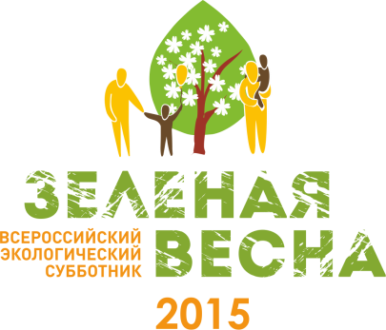
РЕГИСТРАЦИОННАЯ ФОРМА УЧАСТНИКА ВСЕРОССИЙСКОГО ЭКОЛОГИЧЕСКОГО СУББОТНИКА «ЗЕЛЕНАЯ ВЕСНА - 2015»

Организатор мероприятия
Место проведения субботника
(указать последовательно: регион, город или населенный пункт, место проведения)
Веб-сайт Организатора
ФИО и контактные данные ответственного за организацию лица
Предполагаемое кол-во участников
Дата проведения

Заполненные регистрационные формы просьба направлять в Оргкомитет Всероссийского экологического субботника «Зеленая Весна - 2015» на адрес электронной почты vesna@vernadsky.ru. Контактное лицо: Магидович Артем Сергеевич, тел.: (495)953.73.49.
По итогам проведенных мероприятий просьба предоставить в Оргкомитет отчет по форме.

